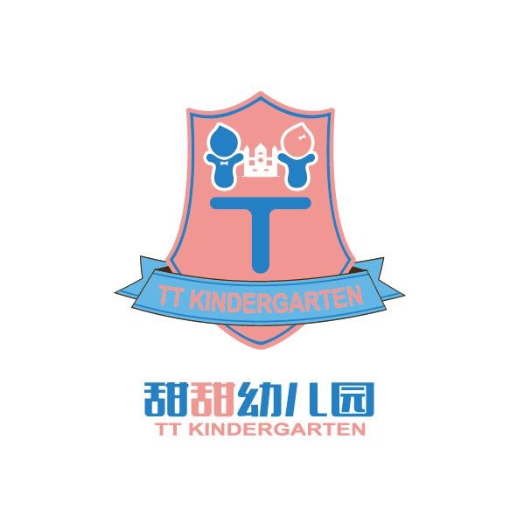

甜甜幼儿园

Tian.Tian.Kindergarten

2019年11月21日

21，Nov 2019

小朋友：

祝贺你在甜甜幼儿园2019年第二届**“POP Your English”**幼儿英语风采大赛中表现突出，荣获“**英语小标兵**”。

特发此证，以资鼓励。

**Tian.Tian.Kindergarten**

，

*Congratulations on your outstanding performance in the second "POP Your English" Children's English Style Competition of 2019 in Tian.Tian.kindergarten .*

*We hereby issue this certificate to encourage you.*

**CERTIFICATE OF AWARD**

**获奖证书**